คู่มือการลงรายงานเฝ้าระวังพฤติกรรมสุขภาพเพื่อรองรับมาตรฐานสุขศึกษา

- เข้า website Bophoyhealth.com
- คลิกโปรแกรมเฝ้าระวังพฤติกรรมสุขภาพ
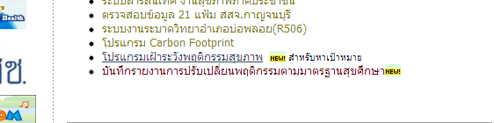
- ใส่ค่าจำนวนประชากรกลุ่มเสี่ยงในช่องสีเขียว แล้วจะได้ขนาดตัวอย่างแล้วจำไว้
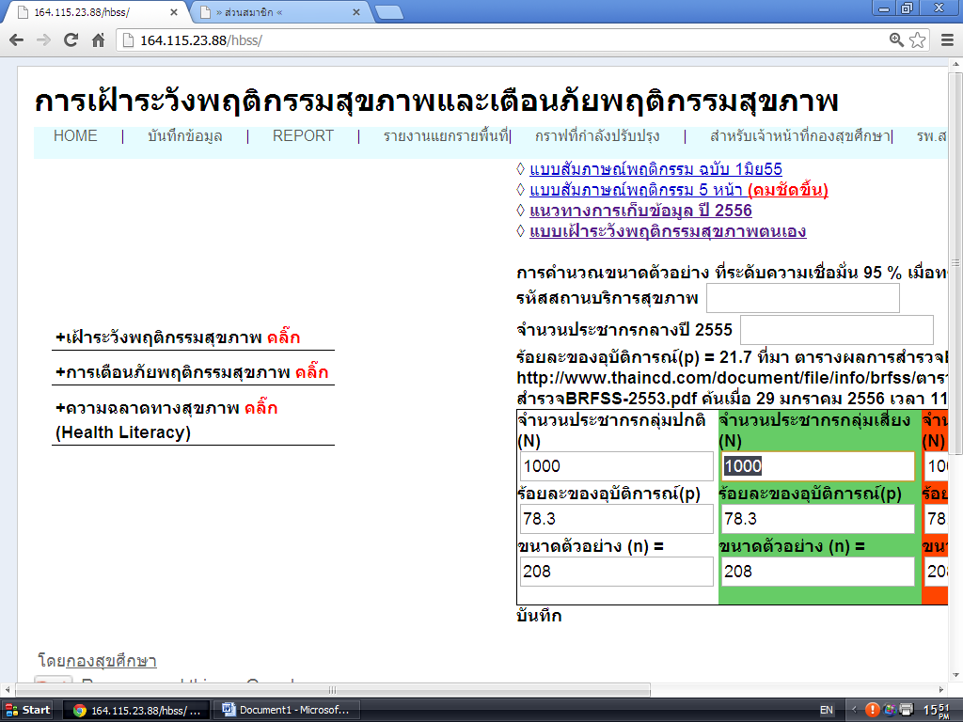

- คลิกเมนูบันทึกรายงานการปรับเปลี่ยนพฤติกรรม แล้วเลือกเขต 5 จังหวัดกาญจนบุรี อำเภอบ่อพลอย และตำบล แล้วคลิกสถานบริการ
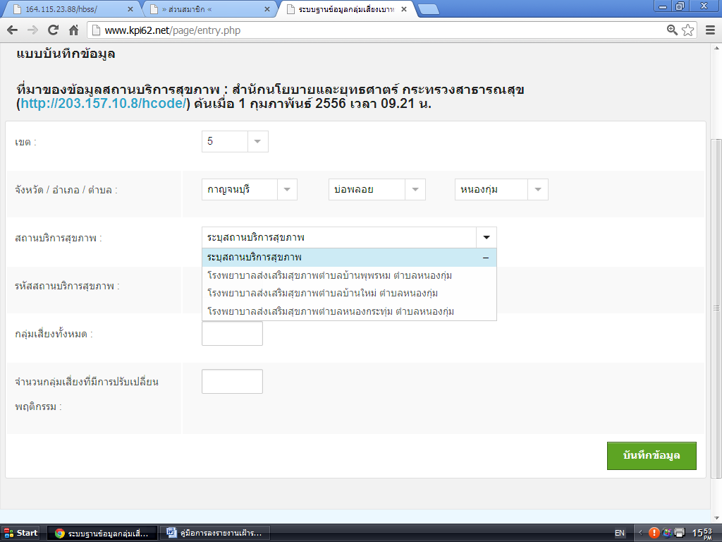

- ใส่ยอดกลุ่มเสี่ยงที่ได้จากข้อ 3 คือขนาดตัวอย่างที่ต้องทำ ในช่องกลุ่มเสี่ยงทั้งหมด
- จำนวนกลุ่มเสี่ยงที่มีการปรับเปลี่ยนพฤติกรรม ต้องลงผลงานให้ได้มากกว่าร้อยละ 50 ของข้อ 5 จึงถือว่าผ่านเกณฑ์
- อย่าลืมคลิก บันทึกข้อมูลด้วยครับ

GOOD LUCK

